CLEARWATER HIGH SCHOOL
1951 GULF TO BAY BOULEVARD, CLEARWATER, FLORIDA 33765
TELEPHONE (727) 298-1620 FAX (727) 469-5981
ERIC KRAUSE, PRINCIPAL
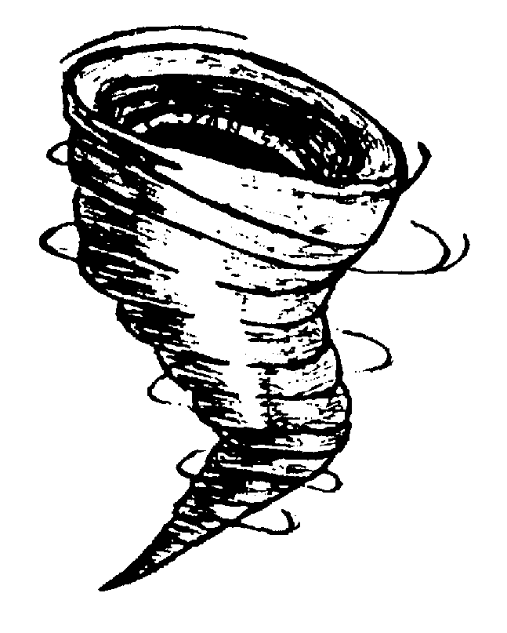
ASSISTANT PRINCIPALS
JENNIFER CHENIER
RUSSELL DEN RUSSELL DENTON
LESLIE HOPKINS JANEEN WATKINS

[1/19/24]

Estimado/a Madre, Padre, o Tutor Legal,

Le informamos mediante esta carta que su hijo/a tomará la prueba [ACCESS for ELLs, Alternate ACCESS] entre el 22 de enero 2024 y el 15 de marzo 2024. [ACCESS for ELLs, Alternate ACCESS] prueba consiste de cuatro secciones: Escuchar, Hablar, Leer y Escribir. [Este año, los estudiantes en los grados 1 a 12 que tomen el ACCESS for ELLs también participarán en una prueba de campo en papel que tomará aproximadamente 20 minutos en completarse.] Más adelante, en la primavera, su hijo/a recibirá un Informe individual del/de la estudiante (Individual Student Report) que proporciona información sobre el progreso de él/ella en cuanto al desarrollo del inglés.

Favor de revisar las siguientes reglas con su hijo/a antes de los días de pruebas:

■ Los aparatos electrónicos—Si su hijo/a es encontrado/a con cualquier aparato electrónico, incluyendo, pero no limitado a, los teléfonos celulares y “smart phones”, en cualquier momento durante la prueba o durante los recesos, esa sección de la prueba de su hijo/a será invalidada, que quiere decir que no será calificada. Lo mejor es que los estudiantes dejen los aparatos electrónicos en casa o en sus taquillas el día de administración de la prueba.

■ Salir del campus—Si su hijo/a se va del campus antes de completar una sección de la prueba (para una cita, almuerzo, etc.), a él o a ella no le será permitido/a completar esa sección de la prueba. Si su estudiante se enferma durante la prueba, se le permitirá completar esa sección de la prueba al regresar a la escuela.

Para obtener más información sobre la prueba [ACCESS for ELLs, Alternate ACCESS], un Folleto para Padres (Parent Handout) útil está disponible exclusivamente en línea (http://fldoe.org/accountability/assessments/k-12-student-assessment/access-for-ells.stml) bajo recursos de evaluación en el siguientes idiomas: árabe, chino, dari, inglés, francés, criollo haitiano, hmong, coreano, pashto, portugués, ruso, somalí, español, tagalo, ucranio, urdu y vietnamita. Si tiene cualquier pregunta relacionada con la administración de esta prueba, puede ponerse en contacto con [Mrs. Pafumi] al [727-298-1620 Ext 2378 or 1316].

Le agradecemos el apoyo que usted le proporciona a su hijo/a mientras que él/ella se prepara para la prueba.

Atentamente,

Mr. Krause

